Datos Personales

Link: <https://drive.google.com/open?id=1hY0nyyKhXLC3QY707FtNWbM3ZIRp4wtP>

Artículo

# Resumen

Alguna vez te has preguntado ¿Cuántas veces has tenido que utilizar una herramienta totalmente nueva y sin ningún tipo de documentación o soporte? ¿Cuántas horas has invertido en conocer y aprender con el fin de poder integrar funcionalidades a tu proyecto? Bueno, esta vez ese no será el caso, porque no solo te introduciremos a Firebase de Google, sino que también conocerás las facilidades que te da a ti como desarrollador al momento de armar *software* a través de servicios. No solo te servirá como una herramienta, podrá llegar a ser donde tu aplicación este almacenada bajo el cuidado de Google y su alta calidad de infraestructura. En pocas palabras te quitara cargas de encima al poder ayudarte con procesos estandarizados y muy eficientes, esto para que tú como desarrollador te enfoques en tu idea principal y te olvides de los procedimientos que cualquier otra aplicación pueda tener, como un acceso, por ejemplo, o un alto control de almacenamiento.

# Abstract

Have you ever wondered how many times have you had to use a totally new tool without any documentation or support? How many hours have you invested in knowing and learning in order to be able to integrate functionalities to your project? Well, this time that will not be the case, because not only will we introduce you to Google's Firebase, but you will also know the facilities it gives you as a developer when you try to assemble software through services. Not only will it serve as a tool, it can also be where your application is stored under the care of Google and its high-quality infrastructure. In short, it will remove loads of being able to help you with standardized and highly efficient processes, so that as a developer in order to focus on your main idea and forget the procedures that any other application may have, such as access, for example, or a high storage control.

# Introducción

¿Alguna vez has utilizado una herramienta guiada hacia desarrolladores de *software*? ¿Cuántas veces has tenido que utilizar una nueva herramienta sin documentación ni soporte por parte de sus desarrolladores? Que te parecería si te presentamos una herramienta que no solo te brinda calidad, sino que también documentación y cuenta con el apoyo y respaldo de Google. En el siguiente artículo estaremos conociendo a Firebase, un conjunto de herramientas orientada a el desarrollo de aplicaciones para programadores de todo tipo. ¿Suena interesante verdad? Acompáñanos a introducir un poco de Firebase en tu vida de desarrollo de soluciones innovadoras.

Contenido

Resumen 1

Abstract 1

Introducción: 1

Introduciendo Firebase 3

Conociendo Firebase 3

Más que una herramienta, un ambiente 5

Como testimonio personal 6

Conclusiones 7

Referencias 7

# Introduciendo Firebase

Coloca aquí tu foto en tamaño original y en alta resolución.

**Nombre:** Luis Noé Martínez Rivera

**Correo electrónico:** luis56009@gmail.com

**Fecha:** 14 de abril de 2019

**Asesor (a):** Inga. Claudia Liceth Rojas Morales

**Palabras Clave:** Tecnología, desarrollo, gestión, herramientas, servicios.

## 

## Conociendo Firebase

Te has preguntado alguna vez ¿Cuantas herramientas existen afuera que facilitan tu trabajo como desarrollador de *software*, que además poseen gran documentación para guiarte y son fáciles de utilizar? De las mejores respuestas que puedes obtener no podría faltar Firebase de Google. Pero ¿Qué es Firebase? No solo es una herramienta, es un conjunto de ellas que están orientadas a la creación o desarrollo de aplicaciones, todo esto bajo la calidad y experiencia de Google, que hará de este proceso más eficiente y que te enfoques más en tu idea. Todo esto suena muy bien, así que conozcamos a más detalle los servicios más destacados que podríamos utilizar “como se representa en la imagen 1”.



**Descripción:** Imagen 1. Servicios destacados utilizando Firebase

**Autor:** Firebase Google

**Dirección electrónica de la imagen:**

[https://cdn-images-1.medium.com/max/1400/1*t3Eh571oT4I37kOCWD6tuQ.png](https://cdn-images-1.medium.com/max/1400/1*t3Eh571oT4I37kOCWD6tuQ.png)

Uno de los principales servicios y por el cual es más conocido Firebase es su base de datos Realtime, con este servicio podrás almacenar cualquier cantidad de datos que requiera tu aplicación, es importante mencionarte que se almacenan con un formato JSON (nombre: valor). Estas bases de datos podrán manejar reglas de acceso y de tipo de manejo de datos, ya sea solo de lectura o escritura o ambas. Siendo Firebase un conjunto de servicios en la nube, este maneja bases de datos NoSQL, sin embargo, Google le da el nombre de “Bases de Datos Realtime” para poder hacerlo más amistoso y darte la idea que los datos van y vienen sin que el flujo se detenga. Siguiendo con el tema de almacenamiento encontramos a Storage. Acá se nos brinda espacio para poder almacenar archivos, tanto de administración como de usuarios. Estos archivos siguiendo reglas de bases que podemos configurar. Es importante notar la diferencia entre almacenamiento de archivos y datos, uno alberga datos que mediante un estudio se convertirán en información, mientras que el otro, archivos digitales (imágenes, documentos, entre otros).

Firebase también es muy conocido por brindar pequeñas soluciones de código a cualquier tipo de proyecto con el fin de volverlo más eficiente y amigable. Acá encontramos el manejo de Autenticación, por ejemplo. Este servicio nos facilita el manejo del acceso de nuestros usuarios a la aplicación que estemos desarrollando. Simplifica el inicio de sesión y nos brinda la opción de poder ingresar con proveedores destacados, por ejemplo, Google, Facebook, Twitter, GitHub, o Teléfono. De seguro has podido observar esto en otros programas y te has preguntado ¿Cómo se realiza esta funcionalidad? Ahora ya conoces uno de los lugares donde lo puedes encontrar. “Ver imagen 2”.

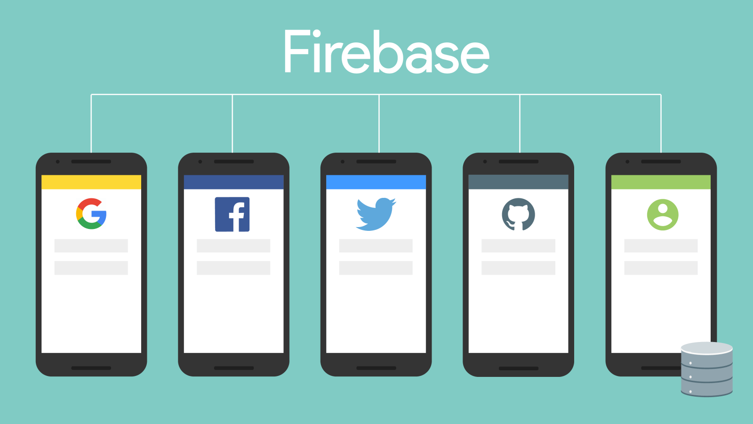

**Descripción:** Imagen 2. Múltiples proveedores utilizando Firebase

**Autor:** Firebase Google

**Dirección electrónica de la imagen:** <https://firebase.google.com/docs/auth/images/auth-providers.png>

Otro gran ejemplo es Admob, este es uno de los más utilizados por las aplicaciones gratuitas de la red, nos permite colocar publicidad de manera amigable con el fin de mantener un ingreso capaz de financiar el desarrollo para programadores región donde se utilice tu aplicación Firebase manejara junto con Google los Analytics necesarios para tus usuarios.

Ahora que has manejado funcionalidades para ti como desarrollador, te presentamos otros tipos de servicios que harán que la experiencia de usuario sea exitosa y amigable, lo cual atrae a más clientes potenciales. Uno de los más grandes problemas al desarrollar es el manejo de Notificaciones, no por su complejidad, sino porque con cada lenguaje debemos encontrar las herramientas específicas para mostrar de manera amigable mensajes que les brinden advertencias a los usuarios. Con Firebase esto deja de ser un problema como tal y pasa a ser un paso simple, podremos gestionar notificaciones con simples parámetros y Firebase se encargará del resto. Otro gran problema que se presenta con los usuarios es la interfaz ¿Cómo manejar de manera eficiente como se les presenta nuestra aplicación a los usuarios desde cualquier dispositivo? Con Enlaces dinámicos de Firebase nuestra aplicación se adaptaría a cada dispositivo, esto lo podemos gestionar mientras el desarrollo de nuestro programa se encuentra en marcha. Todo esto claro con la dirección y guía de Firebase, esto de manera estandarizada.

## Más que una herramienta, un ambiente

Aunque Firebase sea más conocido como un conjunto de herramientas para desarrolladores también nos ofrece el servicio de Hosting, un ambiente de trabajo. Tal y como su nombre nos lo indica este servicio nos permite colocar nuestra aplicación bajo el cargo de Firebase y funcionalidades Cloud. Esto en una plataforma que nos ofrece seguridad, protocolos, alta escalabilidad y alta disponibilidad, todo lo que nos ofrecería otro servicio de la nube para montar nuestro programa. No está de más mencionar que cualquier tipo de *software* puede ser adquirir este servicio, ¡No existen limitantes! Ya sea que tu aplicación esté realizada con JavaScript, Python, aplicaciones de IOS, Android, entre otros, el SDK de Firebase siempre estará disponible. Otra gran ventaja de utilizar este servicio es la facilidad de desarrollar sitios estáticos o sitios prefabricados, es tan simple como instalar la herramienta de Firebase CLI, configurar tu proyecto dependiendo de tus necesidades e implementarlo. Tres simples pasos para soluciones eficientes.

Todo esto también incluye la replicación del resguardo de tu información y aplicación alrededor del mundo “ver imagen 3”, dándole una latencia y consistencia de conexión de buena calidad desde cualquier punto.



**Descripción:** Imagen 3. Réplicas de resguardo de la información y de la aplicación

**Autor:** Firebase Google

**Dirección electrónica de la imagen:** https://medium.com/evenbit/gateway-to-firebase-hosting-dda81e83fcfa

## Como testimonio personal

Todos estos servicios y más al alcance de cualquier desarrollador en el planeta no pueden ser del todo gratuitos ¿verdad? Déjame decirte que algunos si lo son y dependerán de la magnitud del uso de los mismos. Firebase nos dejará experimentar y vivir la experiencia de utilizar muchas de sus herramientas de manera gratuita, solo deberemos formar parte de la familia de Google y listo. Dentro de Firebase podremos encontrar todo tipo de guías junto con tutoriales, todo lo necesario para que empieces a trabajar y desarrollar tus ideas.

Para animarte aún más a probar esta grandiosa herramienta déjame contarte que en menos de un mes se logró construir un proyecto de IoT con *hardware* y *software* desde cero que incluía una base de datos NoSQL, donde se almacenaba datos de manera masiva, *software* desarrollado en Python, Arduino y Android, un circuito encapsulado y amigable que brindaba el control de tanques de almacenamiento de agua potable. Un proyecto totalmente viable sin invertir un solo dólar, gracias a los servicios que nos proporcionó Firebase. Así que no lo pienses más y únete a la comunidad y se parte del futuro de desarrollo de aplicaciones.

# Conclusiones

* Firebase es un conjunto de herramientas que ayudan a desarrollar soluciones de alta calidad y eficiencia bajo los estándares y responsabilidad de Google.
* Los servicios de Firebase están guiados para que cualquier persona con conocimientos básicos de desarrollo de *software* pueda realizar infinidad de proyectos tecnológicos.
* Al ser servicios de Google estos nos brindan soporte, mantenimiento y guía de calidad en cualquier momento, así que los protocolos y aplicaciones agregadas que se utilicen serán de total confianza y totalmente eficientes.

# Referencias

* [1] **Tipo de Fuente:** Sitio Web

**URL: \*** <https://firebase.google.com>

**Nombre de Artículo: \*** Una plataforma integral para desarrollo de dispositivos móviles

**Nombre de Página Web:** Firebase Google

**Autor(es):** Desconocido

**Último Acceso:** 16 de abril de 2019

* [2] **Tipo de Fuente:** Sitio Web

**URL: \*** <https://firebase.google.com/docs/guides/>

**Nombre de Artículo: \*** Guía de Firebase

**Nombre de Página Web:** Firebase Google

**Autor(es):** Desconocido

**Último Acceso:** 16 de abril de 2019

* [3] **Tipo de Fuente:** Sitio Web

**URL: \*** <https://medium.com/evenbit/gateway-to-firebase-hosting-dda81e83fcfa>

**Nombre de Artículo: \*** Gateway to Firebase: Hosting, (02/2017)

**Nombre de Página Web:** Medium - oddbit

**Autor(es):** Dennis Alund

**Último Acceso:** 16 de abril de 2019

* [4] **Tipo de Fuente:** Sitio Web

**URL: \*** <https://openwebinars.net/blog/que-es-firebase-de-google>

**Nombre de Artículo: \*** ¿Qué es Firebase de Google?, (08/2017)

**Nombre de Página Web:** OpenWebinars

**Autor(es):** Miguh Ruiz

**Último Acceso:** 16 de abril de 2019